กรกฎาคม 2010
การใช้ Volumetric Pipettor ให้ถูกวิธี



ปัจจุบันนี้ถ้าใครมองภาพการควบคุมคุณภาพในมุมมองเพียงแค่ทำ QC Chart หรือ Shewhart Chart ก็พอแล้วนั้น มองผิดถนัด เพราะ IQC เป็นตัวชี้แสดงผลลัพธ์ถึงคุณภาพการวิเคราะห์ที่ออกมาในขั้นสุดท้ายของผลงานทดสอบ (Test Performance) จุดบนกราฟเป็นตัวบ่งชี้คุณภาพ หรือในเวลาเดียวกันก็บ่งชี้ถึงผลผิดพลาด (Error) ที่เป็นผลรวมของความผิดพลาด 3 ชนิด :
ความผิดพลาดชนิดระบบ (systemic) ที่กระทบคุณภาพของ Accuracy,
ความผิดพลาดชนิดสุ่ม (random) ที่กระทบคุณภาพของ Precision และ
ความผิดพลาดชนิดอื่น ๆ ซึ่งมักเกิดจากคน (human error) เช่น ความประมาทเลินเล่อในการอ่านผลหรือบันทึกผล หรือความประมาทไม่เอาใจใส่ในเทคนิคการทำงานการเลือกใช้ , การออกแบบอุปกรณ์ หรือความสะอาดของเครื่องมือ ภาชนะเครื่องแก้วหรือเครื่องพลาสติกและผลลัพธ์ของความผิดพลาดรวม ๆ กัน
ทั้งหมดนี้ ถ้าจะวัดสื่อหาความไม่แน่นอนก็จะไปตรงกับศัพท์คุณภาพของความไม่แน่นอน (Uncertainty) ที่ใช้ในการวัดของกลุ่มผลิตภัณฑ์อุตสาหกรรม แต่ในการวัดในกลุ่มของ Clinical Laboratory ยุ่งยากกว่าตรงที่ต้องเพิ่มความผิดพลาดขั้น Pre-analysis อีกหลายขั้น เช่น ขั้นเตรียมตัวผู้ป่วยมาก่อน ขั้นการเก็บตัวอย่างและเลือกใช้สารป้องกันเลือดแข็งและการเก็บพักตัวอย่างทั้งก่อนและหลังการขนส่ง (handling) ขั้นเตรียมตัวอย่างก่อนวิเคราะห์ (เช่น ปั่นแยกซีรั่มพลาสมา) และการเก็บขนส่งถึงมือผู้วิเคราะห์ Lab test นั้น ๆ
ทั้งขั้นตอนก่อนวิเคราะห์หรือขั้นวิเคราะห์ ต่างก็มีวัสดุอุปกรณ์ใช้งานทั้งนั้น ตัวอย่างคือ ไซริง ไปเปต เครื่องแก้ว สารและน้ำยาเคมี วัสดุที่เพิ่มในขั้นวิเคราะห์คือ น้ำยาวิเคราะห์สารมาตรฐานและสารอ้างอิงมาตรฐาน และสารควบคุมคุณภาพ (ที่เป็นตัวแทนตัวอย่างของผลิตภัณฑ์อุตสาหกรรมที่สุ่มออกมาตรวจคุณภาพ) ที่ใช้เป็นตัวแทนตัวอย่างของผู้ป่วยที่ตรวจใน batch นั้น (หรือของวันนั้น) ทั้งหมด
คุณภาพของผลวิเคราะห์ดีหรือไม่ดี ส่วนหนึ่งจะขึ้นอยู่กับคุณภาพวัสดุที่แล็บซื้อมา หรือเตรียมไว้ใช้ (ห้าสิบห้าสิบ) หรืออาจหลับตาพยากรณ์ผลแล็บได้เลยว่า ถ้าคุณภาพวัสดุที่แล็บใช้ไม่มาตรฐาน ไม่สะอาด ไม่ได้คัลลิเบรทแล้วละก็ ผล IQC จะแสดงออกมาได้ทั้งแบบ Systemic, Random และ Human Error ต่อให้ผู้ทำแล็บเป็นผู้เชี่ยวชาญหรือนักเทคนิคการแพทย์ผู้ยิ่งใหญ่แค่ไหนก็พังทั้งนั้น (Even the best technologist cannot produce good results with poor quality material, Quality Assurance Book: Who SEARO publication No.28 – p 53) เพราะเท่าที่ WHO พบเหตุผลของบรรดาห้องปฏิบัติการที่ผลแล็บไม่ดีส่วนใหญ่ในประเทศกำลังพัฒนามาจากคุณภาพไม่ดีของวัสดุ เช่น น้ำยาวิเคราะห์และสารมาตรฐานมีการถูกปลอมปนหรือเสื่อม เครื่องแก้วได้รับการทำความสะอาดไม่ถูกต้อง (ไม่ถูกวิธี) ไปเปตไม่ได้คัลลิเบรท (ผู้ทำต้องทดลองความสามารถใช้ไปเปตที่ตนจะใช้ทำงานโดยต้องคัลลิเบรทเอง ผลการไปเปตน้ำกลั่นชั่งวัดน้ำหนักซ้ำ ๆ และทำสถิติ % CV total % CV ที่มากเกินสเป็คของชนิดไปเปตนั้น ๆ แสดงถึงความผิดพลาดของ human และ/หรือ สภาพไปเปตที่ขาด maintenance ที่ดีพอหรือเก่าและชำรุดมาก อย่างใดอย่างหนึ่งหรือรวมกัน แต่ถ้าเป็นไปเปตใหม่เอี่ยมถอดด้ามก็ให้สงสัย human error ไว้ก่อน) เครื่องวัด (หรือวิเคราะห์) ทั้งหลาย ไม่ได้คัลลิเบรทหรือทำโปรแกรมบำรุงรักษา (เช่น อุณหภูมิ 37 o ซ หรือคลาดเคลื่อน)
เราอาจถือว่าตัวอย่างตรวจ (เช่นซีรั่ม) เป็นวัสดุก็ได้ (ถ้าจะเปรียบเทียบกับทางอุตสาหกรรม) ดังนั้น ตัวอย่างจะต้องมีคุณภาพ (proper collection, handling and storage) แต่ทาง Clinical Lab แตกต่างที่คุณภาพตัวอย่างซีรั่มผู้ป่วยบางทีก็เตรียมหรือเลือกไม่ได้ เช่น ตัวอย่างซีรั่มผู้ป่วยที่มี hemolysis, jaundice serum และ lipemic serum ที่ขุ่น ซึ่งต้องไปแก้ไขให้ได้ผลวิเคราะห์ที่ถูกต้องโดยมีหลักการกำจัด Error ที่มาจากตัวอย่างขาดคุณภาพ (ขั้นก่อนวิเคราะห์หรือวิเคราะห์ แต่ปัจจุบันนิยมแก้ไขที่ขั้นวิเคราะห์ เช่น ใช้ Bichromatic) แต่ก็ยังมีความลำบากหรือค่อนข้างมีความจำกัด limit หากคุณภาพตัวอย่างขาดคุณภาพมากสุด ๆ (แก้ไม่ไหว) และอาจมีการขาดคุณภาพบางอย่างที่ผู้วิเคราะห์คาดการไม่ได้จากการมองเห็น เช่น การรบกวนของยารักษาโรคปะปนอยู่ในซีรั่มผู้ป่วยที่ให้ยาโดยแพทย์ ( ดูเรื่อง แปลผลแล็บทางเคมีคลินิค ในเว็บไซต์นี้ )
ในครั้งนี้ผู้เขียนตั้งใจจะกล่าวถึงรายละเอียดของคุณภาพไปเปตวัดปริมาตรโดยเฉพาะ
ข้อแนะนำใน QA ของ SOP สำหรับ Volumetric Pipette
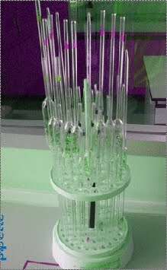รูปที่ 1

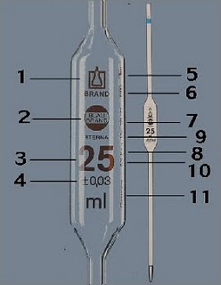
Volumetric pipette ที่ทำด้วยแก้วนิยมใช้ในบทบาทของคุณภาพที่ต้องการ accuracy สูง ผสมกับต้องการให้ precision ดีกว่าธรรมดา (ดีกว่า serological pipette) เมื่อต้องการปริมาตรเป็นมิลลิลิตร เช่น ใช้ไปเปตน้ำกลั่น X mL ( ตามขนาดปริมาตรที่ระบุ ดูรูปที่ 1)
จากรูปที่ 2 แสดง Accuracy +/- 0.006 mL สำหรับขนาดไปเปต 2.0 mL CLS 71032 Class A จะคำนวณได้ 0.3 % Bias ซึ่งเกิด error ของการละลาย control ที่น้อยมาก ไม่ควรใช้ Seropipet ) เติมน้ำกลั่นลงในขวด lyophilized control serum ในแต่ละวัน (รวมทั้งตัวอย่าง Lyophil ในแต่ละวัน และตัวอย่าง EQA:SC sample ในแต่ละ Trial ) เพราะ controlมีระดับความสำคัญทาง accuracy เท่าสารมาตรฐาน พึงระลึกว่า ในการเตรียมสารมาตรฐานใดๆ เราจำเป็นต้องใช้ เครื่องตวงวัดที่แม่นยำมาก ๆ ระดับ Volumetric เช่น Volumetric flask (ไม่ใช้ cylinder) ใช้ volumetric pipette (ไม่ใช้ serological pipette) ใช้ในงานตรวจ (test) สอบที่ต้องการความเที่ยงสูงมากก่อนตรวจ เช่น ตรวจ Na วิธี ISE , ดูด Diluent เจือจางปัสสาวะ 100 เท่า (โดยดูดปัสสาวะ Vol 20 uL + น้ำยาเจือ Vol 2.0 mL และ dilution factor = Total Vol 2.020 หารด้วย Urine Vol 0.020 = 101 ตัวอย่างถูกเจือจางเป็น 101 เท่า ผลตรวจที่ได้คูณด้วย 101 เพื่อกลับมาเป็นผลจริง) เป็นต้น
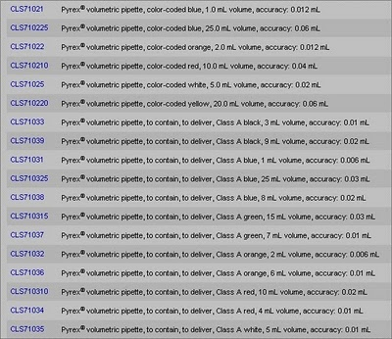
รูป 2 แสดง Accuracy ของ Volumetric Pipet Class A

Volumetric pipette ผลิตมาเป็น แบบ “ปริมาตรปล่อย” หรือ to deliver " TD "อาจสังเกตพบคำย่อ TD สำหรับดูดปล่อยน้ำยาที่ไม่หนืด (จึงห้ามดูดซีรั่มหรือเลือดครบ) ตามสเป็คของไปเปตจะคัลลิเบรทปริมาตรด้วยน้ำกลั่น (ไม่มีความหนืด) ดังนั้นสารละลายใด ๆ ที่หนืดมากก็อย่าเอาไปดูดเลย (จะผิดพลาดเปล่า ๆ ) เพราะใช้ดูดสารผิดประเภท (ของหนืด ๆ เช่น ซีรั่มหรือเลือดจะใช้ Folin – Wu pipette และไปเปตที่เป็นแบบ “ปริมาตรบรรจุ” หรือ to contain คำย่อ “TC” ดูดของหนืด ซึ่งต้องการดูดน้ำเข้ามาล้างภายในกระเปาะให้ออกเกลี้ยงด้วย เช่นเดียวกับ Sahli pipette ที่ใช้ดูดเลือดสำหรับวัด Hemo-globin test)
ตัวอย่าง SOP (standard operation procedure) ของการใช้ไปเปต Volumetric pipette “TD”
1. ก่อนดูด ให้ตรวจชนิดและสภาพไปเปตถูกต้องและดี (โดยเช็คต่อไปนี้)
- เลือกขนาดปริมาตรถูกต้อง ตามที่ต้องการ ? ดูรูปที่ 1
- ตรวจความสะอาด ไม่มีหยดน้ำเกาะ ? (ถ้า clean ถูกต้องจะสังเกตุว่าไม่มีหยดน้ำเกาะข้างผนังด้านในของกะเปาะแก้วหลังปล่อยน้ำออก drain) ให้ศึกษาวิธีล้างทำความสะอาดก่อนใช้
- ไม่มีรอยบิ่นที่ปลายปากไปเปต ? ดูรูปที่ 3
- ไม่มีเศษผงสกปรกในตัวหรือปลายปากไปเปต ? และแก้ปัญหา ดูรูปที่ 4
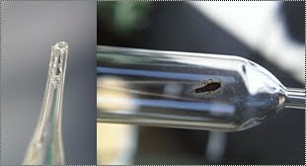รูปที่ 3

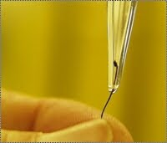รูปที่ 4
2. สอดไปเปตลงไปในของเหลว ลึกประมาณ 1-2 นิ้ว และดูดของเหลวขึ้นมาเลยระดับขีดที่คัลลิเบรทปริมาตรไว้ประมาณ 2 นิ้ว โดยใช้ลูกยาง ดูรูป 5 ( ห้ามใช้ปากดูด)
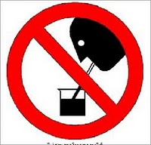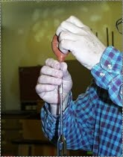
รูป 5
3. ไม่สอดไปเปตลงไปในขวด standard หรือ Reagent โดยตรง (แต่แบ่งใส่บีคเกอร์ไว้ปริมาตรพอเหมาะพอดีก่อนสำหรับดูดไปใช้ในงานนั้น หากเหลือให้ทิ้งไป ไม่เทกลับใส่ขวด ) หรือ บึคเกอร์น้ำกลั่น พยายามอย่าจุ่มลึก ควรจุ่มประมาณครึ่งนิ้วจากผิวของเหลว หรือเทของเหลวใส่บีคเกอร์สูงเพียงครึ่งนิ้ว ( บังคับความลึก )
4. ตั้งไปเปตตรงแนวตั้งฉาก (vertical) ปล่อยของเหลวออกช้า ๆ ลงบีคเกอร์จนของเหลวมาที่
ระดับขีดคัลลิเบรท ( ดูระดับลูกษรชี้ในรูป 6 )เมื่อดูขีดอยู่ในระดับตา (eye level) พอดี
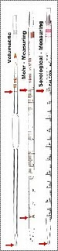รูป 6
รีบถอดกระเปาะยาง เปลี่ยนเอานิ้วอุดปลายบนของไปเปตแทน ดูรูป 7
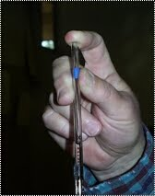รูป 7
5. จับไปเปตให้มั่นคง เอาผ้าก๊อซเช็ดผนังรอบนอกปลายล่างซึ่งสัมผัสของเหลว ( ประมาณ 2 นิ้วจากปลายปากไปเปต) เพราะกรณีจุ่มลึก จะมีของเหลวส่วนเกินติดผนังแก้วไปเปต เป็นส่วนเกินมากไป
6. อย่าเอาผ้าก๊อซไปแตะต้องที่รูไปเปต (orifice) (เพราะอาจดูดซับของเหลวออกมาจากไปเปตทำให้ปริมาตรหายไปส่วนหนึ่ง)
7. ปล่อยปริมาตรของเหลวออกจาก Volumetric pipette ลงในภาชนะที่ต้องการโดย
1) ขณะปล่อยพยายามให้ไปเปตอยู่ในท่าตั้งฉาก
2) ปล่อยช้า ๆ อย่าบังคับให้ปล่อยเร็วโดยใช้ลูกยางเป่า
3) ให้ปลายล่างอยู่เหนือพื้นภาชนะระดับพอเหมาะ ไม่ให้มีส่วนของเหลวกระเด็นขึ้นมาสัมผัสแก้ว เมื่อไหลออกใกล้หมดและหยุดไหล หย่อนปลายไปเปตลงไปแตะปลายรูที่ผนังด้านข้างของภาชนะให้ไหลออกค่อนข้างเกลี้ยงโดยสังเกตการหยุดไหลแล้ว
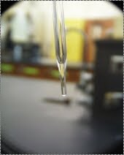
4) ชักไปเปตออกอย่าให้ปลายรูของไปเปตไปแตะกับของเหลว เพราะอาจมีของเหลวถูกดึงดูดกลับเข้าไปในไปเปต ด้วยแรงดูดแคปปิลารี (capillary action)
( หรืออีกทางเลือกหนึ่งคือ ให้แตะปลายสุดของไปเปตที่ผิวของเหลวให้เกิดแรงตึงผิว surface tension ระหว่างของเหลวทั้งสอง )
สังเกตุว่า จะมีส่วนของเหลวเหลืออยู่ เพราะในการคัลลิเบรท TD จะนับเฉพาะของเหลวที่ปล่อยได้มากที่สุด ห้ามเป่าออก A volumetric pipet should not be "blown out" to eject all liquid at the tip because volumetric pipets are calibrated in a manner that takes into account the solution which remains at the tip due to surface tension.
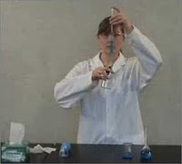

Serological pipet

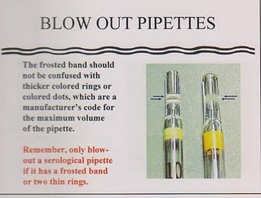
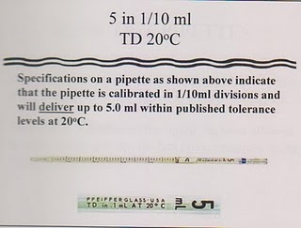
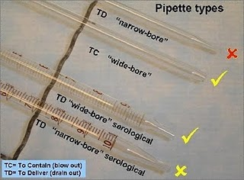
Serological pipet ที่เป็น TC ทุกชนิด ต้อง blow out หลังของเหลวหยุดไหลออกจากตัวไปเปต (ยกเว้น Morh pipet ที่ปล่อยออกถึงขีดปริมาตรที่ต้องการ หรือขีดสุดท้าย ห้ามเป่าโดยเด็ดขาด หาก Serological pipet เป็นชนิด TD จึงไม่ต้อง blow out แต่ใช้แตะปลายติดผนังหลอดหรือภาชนะเพื่อให้ไหลออก ( drain )มากที่สุด
ให้ตรวจสอบผลการทดสอบคุณภาพเรื่อง ความเที่ยงตรง accuracy และความแม่นยำ precision ในเอกสารบริษัท ที่เป็น Validation เหมาะกับการใช้งาน จะดีมากถ้ามีตัวพิมพ์ที่แก้วถึง
Class A, Class B และรหัสสถาบันที่ตรวจหรือรับรองคุณภาพ ( คล้วย ๆ ป้าย "อย")
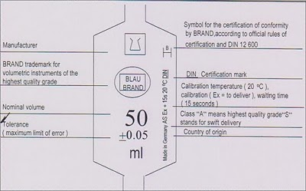
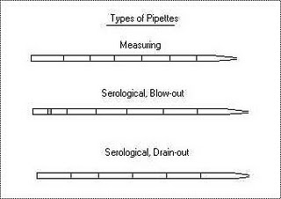
Serological pipet ต่างผู้ผลิตจึงหลากหลาย ใช้สัญลักษณ์ให้สังเกตง่ายว่าต้องการเป่า เช่น วงแหวนสองวง (two rings) หรือแถบแก้วที่ถูกขัดหยาบ (ground band) เพราะถ้าทาสี มันอาจถูกลบหรือสีจางภายหลังใช้ไปนานๆได้
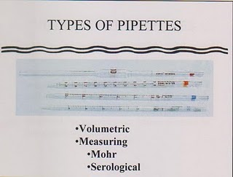
ทำไม ???? Serological pipet มีคอตรง (ไม่มีคอ) กับ คอขอดแบบคอขวด ต่างกันอย่างไร ?
คอที่เว้าขอดก็เพื่อใช้อุดสำลีไว้ ใช้ในงานดูดตัวอย่างติดเชื้อ ประโยชน์ของสำลีที่ผ่านการฆ่าเชื้อหรือเข้าเครื่อง Autoclave เพื่อป้องกันเชื้อโรคจากตัวอย่าง สำลีอุดไว้จะได้ไม่หลุดลงไปในไปเปตคอขอดง่ายเหมือนไปเปตคอตรง
ทำไม Serological pipet มีแถบสีต่าง ๆ ?
ผู้ผลิตจำหน่ายใช้ แถบสีต่าง ๆ เพื่อเป็นสัญลักษณ์แสดงขนาดปริมาตรต่าง ๆ กัน ให้หยิบฉวยสังเกตได้ง่ายและรวดเร็ว ไม่หยิบผิดง่าย ผลิตจากต่างบริษัทอาจให้แถบสีไม่เหมือนกัน ดูรูป ปิเปต 5 mL ที่เรียงกัน ที่มีแถบสีไม่เหมือนนกันก็ได้ เวลาหยิบใช้ต้องดูเลขขนาดปริมาตรเสมอ
1. ขาว ขนาด 0.1 ml
2. ดำ ขนาด 0.2 ml
3. เหลือง ขนาด 1.0 ml คอคอด
4. แดง ขนาด 1.0 ml คอตรง
5. ฟ้า ขนาด 5.0 ml
6. เขียว ขนาด 2.0 ml
7. ส้ม ขนาด 10.0 ml
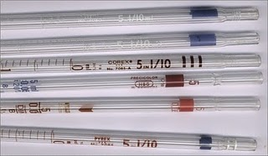
ทำไม ตัว pipet มีอักษร A และ B ประทับอยู่ ?
เพื่อบอกชั้นคุณลักษณะไปเปตว่า แก้วชนิดใด หรือรับรองมาตรฐานโดยสถาบันใด เช่น
Class A VWR glass รับรองมาตรฐานตาม Federal Specification for Type 1 บางทีเห็นรหัส ASTM E969
Class B รับรองมาตรฐานตาม NBS Circular 602 Type 1 และ Federal Specification NNN-P395 ใช้แก้วชนิดดี VWR glass laboratory
ชนิดทำด้วยแก้วชนิดพอใช้ N – 51A borosilicate glass (ASTM E714) ห้ามนำไปอบนึ่ง sterile ใน autoclave ผลิตเพื่อใช้ครั้งเดียวแล้วทิ้ง (disposable)
ชนิดพลาสติก Polystyrene ใช้ครั้งเดียวแล้วทิ้ง (disposable)
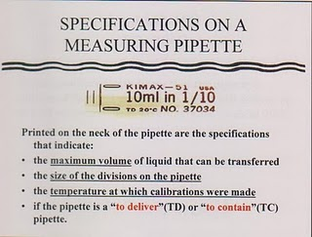
Serological pipet มี แถบแก้วฝ้า (ground glass) กับวงแหวนคู่ (two rings) แสดงถึงอะไร ???
ทั้งคู่เป็นสัญลักษณ์หรือข้อสังเกตให้ดูง่ายด้วยตาคน ว่าเป็นไปเปตที่ต้องการเป่า Blow out แต่มาจากการกำหนดที่ต่างกันของสองบริษัท (ที่ไม่ลอกเลียนแบบกัน เพราะไม่ใช่ข้อกำหนดร่วมกันหรือสากล)
การประกันคุณภาพการใช้ไปเปต Quality Assurance
ใน SOP มีข้อปฏิบัติข้อแรกว่า ต้องตรวจสภาพ Serological pipet ก่อนว่า ไม่บิ่น ไม่สกปรก ฯลฯ ดังนั้น มาตรฐาน Class A และ Class B โดยระบุตัวอักษร A หรือ( B เช่น “DIN B” ของเยอรมัน ไม่จำเป็นต้องไปเสาะหา Certificate มารับรองอีก เพราะมันรับรองในตัวเองมาตั้งแต่ซื้อมาใหม่ ๆ และไม่ต้องกลัวมาตรฐานเปลี่ยน เพราะแก้วเป็นของแข็ง เป็นเนื้อแก้วที่ทนสารละลายกรด ด่าง ตามมาตรฐานแล้ว ไม่จำเป็นต้องไปเสียเงินให้ใครทดลองเพื่อเก็บเงินค่าบริการจากแล็บ Serological pipet ทั่ว ๆ ไปมีความ(ปริมาตร) เที่ยงตรง accuracy มากกว่า 98 % เมื่อดูดเต็มปริมาตรของขนาดไปเปต ( หรือผิดพลาด 0.75 - 2% Bias) ส่วนความแม่นยำ precision มากน้อยขึ้นอยู่กับคนทำแล็บคนนั้น ๆ ว่าฝีมือ performance ดีเลวประการใด หรือทำตาม SOP เคร่งครัดหรือไม่เพียงใด แต่ทั่ว ๆ ไป มาตรฐานที่ยอมให้ คือไม่เกิน 2.0 %CV ถ้าดูดปริมาตรเพียงบางส่วน เช่น ไปเปตขนาด 5.0 มล แต่ดูดเพียง 1.0 มล จะผิดพลาดเกิน 2.0% CV ได้ จึงแนะนำว่าเลือกใช้ขนาดไปเปตให้เหมาะกับปริมาตรที่จะดูด เช่น ใช้ไปเปตขนาด 1.0 มล ดูดน้ำยา 1.0 มล, ไปเปตขนาด 2.0 มล ดูดน้ำยา 2.0 มล, ไปเปตขนาด 5.0 มล ดูดน้ำยา 2.5 - 3.0 มล ถ้าเข้มงวดทาง QA มาก จำเป็นต้องมีผลทดลองแสดง Performance ของคนที่ใช้ serological pipet ตามขนาดปริมาตรที่ดูดโดยไปเปตขนาดใช้งานจริง ถ้าไม่เข้มงวดก็เอาเพียงทดลองจากไปเปตที่สุ่มดูดปริมาตรเต็มว่าสามารถผิดพลาด ไม่เกิน 2.0 %CV หรือไม่ เราอาจเรียกการทดลองดูดน้ำชั่งน้ำหนักและคำนวณกลับเป็นปริมาตร แล้วแก้แฟคเตอร์อุณหภูมิอันเนื่องมาจากความหนาแน่นของน้ำเปลี่ยนหรือน้ำขยายตัวที่อุณหภูมิสูงขึ้น และยังต้องคำนวณหา % bias เพื่อแสดงว่า accuracy ดี ซึ่งน่าจะผิดพลาดไม่เกิน 1.0 % (เทียบกับบริษัทผู้ผลิตที่เคยประกาศผลทดลองจากโรงงานไว้ไม่เกิน 0.75%) ถ้าผู้ทำ performance ผ่านการทดลอง pipet ใหม่ตัวหนึ่งในกล่องที่มี 100 ตัวในเลข lot เดียวกัน ยี่ห้อเดียวกัน ซื้อพร้อมกัน ก็น่าจะถือว่าผู้ทดลองผู้นั้นมีสิทธิ์จะใช้ทุกตัวในกล่องได้โดยไม่จำเป็นจะต้องการใบ Certificate รับรองจากใครอีก (เสียเงินเสียรู้ เฮ้อ!!!!)
สำหรับ Volumetric pipet ที่ดูดน้ำเติม control serum ต้องเลือกขนาดให้ตรงตามปริมาตรที่ดูด เพราะไม่มีขีดย่อยเล็ก (increment) ก็ต้องการทดสอบผู้ใช้ คือมีข้อมูลการทดลอง performance ด้วย และแน่นอนว่าผลต้องผิดพลาดน้อยกว่ามาตรฐานของ Serological pipet
สำหรับ Automatic pipet นั้นต่างกับไปเปตแก้ว ตรงที่มันสึกกร่อน เป็นสนิม รั่วซึม หลวม สารพัด ดังนั้นแม้ว่าเมื่อซื้อมาใหม่ ๆ มีใบรับรอง Certificate ติดมาให้แล็บ โดยรับรอง accuracy ก็จำเป็นต้องหมดอายุการรับรองหลังใช้ไประยะหนึ่ง (อาจกำหนดไว้ 2 ปี) จำเป็นต้องนำไปตรวจทดลองเพื่อรับรอง accuracy ใหม่ หากทดลองแล้วไม่ได้ ทางบริษัทผู้ผลิตผู้ขาย (หรือบางที่ผู้ใช้อาจทำได้เอง) ก็จะถอดออกมาทำความสะอาด หล่อลื่นใหม่ เปลี่ยนอะไหล่ชำรุดหรือเป็นสนิม ปรับแก้ หมุนสกรูจูนระดับก้านสูบ ทั้งหมดนี้แก้ให้ตรง accuracy ได้ (ตรงนี้เองที่ต่างกับไปเปตแก้ว ซึ่งบิ่นปลาย หรือชำรุด จะไม่มีทางปรับแก้ที่ขีดระดับปริมาตรให้ accurate ใหม่อีกครั้งได้ ต้องทิ้งขยะไป หรือไปใชงานอื่นที่ไม่ต้องการ accuracy ) กรณี Automatic pipet นี้แล็บต้องพึ่งพาบริการของบริษัทและเสียเงินแน่นอน อย่างไรก็ตามเมื่อได้ไปเปตอัตโนมัติกลับคืนมา หรือเมื่อซื้อมา ผู้ใช้ไปต้องจำเป็นต้องมีมีข้อมูลการทดลองความสามารถ ทั้ง precision และ accuracy ต้องแสดง performance ด้วย ผลการทดลองไปเปตอัตโนมัติตัวใดผ่าน(certified จากบริษัท)ได้ก็มีสิทธิ์ใช้ตัวนั้น ไปเปตอัตโนมัติตัวใดยังไม่ได้(certified จากบริษัท)ผ่านการทดลองก็ไม่มีสิทธิ์ใช้ ซึ่งต่างกับสิทธิการใช้ serological pipet
การคัลลิเบรทไปเปตอัตโนมัติ
ไปเปตอัตโนมัติ อนุโลมให้ใช้วิธีคัลลิเบรทวิธีเดียวกันกับ Serological pipette และ volumetric pipette ข้อแนะนำ ทดสอบ คือ
1. ศึกษาและทำตาม SOP ของไปเปตนั้น ๆ ซึ่งไปเปตต่างชนิด (ยี่ห้อ) อาจจะมี SOP ของแต่ละชนิดที่วิธีใช้ (แนะนำตามโรงงานผลิต) จะไม่เหมือนกัน โปรดพลิกไปดู SOP ของ Vol.pipette ในฉบับนี้เป็นตัวอย่าง วิธีที่ดีที่สุดของไปเปตอัตโนมัติ คือให้ดูใบคู่มือใช้ของบริษัทผู้ผลิตจำหน่าย เพราะผู้ผลิตจำหน่ายได้ใช้วิธีของตนทำการคัลลิเบรทไปเปตอัตโนมัติ ในโรงงานมาก่อนจำหน่าย ซึ่งเป็น QC ผลิตภัณฑ์ก่อนตราปั๊ม PASS ออกมาขายและให้สังเกตด้วยว่าระบบ % CV ของไปเปต (จากโรงงาน) ไว้เท่าไร เพราะไปเปตแต่ละขนาดปริมาตรจะมี % CV ไม่เท่ากัน และโดยหลักการทางปฏิบัติจะพบว่าไปเปตยิ่งมีปริมาตรเล็กลง ๆ ไปเท่าใดก็จะมีค่าทดลองของ % CV มากขึ้น ๆ เท่านั้น (และ %CV นี้จะมีลักษณะคล้าย ๆ OCV ของวิธีทดสอบทางเคมีคลินิก เพราะทำโดยผู้ชำนาญ ซึ่งเป็นเจ้าหน้าที่ในแผนก QC ของบริษัทผู้ผลิต) ซึ่งถ้าใช้งาน routine หรือ min requirement ผู้ตรวจการหรือผู้จัดการคุณภาพแล็บน่าจะลดหย่อนให้บ้าง เช่น ไปเปตอัตโนมัติยี่ห้อ A มี technical data ของไปเปตขนาดปริมาตร size B ว่ามี % variation (% CV) less than 1% เมื่อแล็บทำงาน routine (อาจชำนาญไม่เท่าผู้ผลิตและมี human technic error มากกว่า ผสมกับไปเปตมี maintenance หย่อนยานกว่า หรือสภาพชำรุดกว่า ก็เอาเป็นว่าจะผิดพลาดได้มากกว่า) Lab supervisor หรือ Quality manager น่าจะยอมให้ผลคัลลิเบรทผ่านที่ less than 2% CV (ได้ไหม ???)
ในเอกสาร WHO/LAB/ 98.4 มีตัวอย่างทดลองและยอมให้ไปเปตอัตโนมัติขนาด 20 uL ผิดพลาดได้ less than 2%
2. วางบีคเกอร์ขนาดเล็กลงในเครื่องชั่งไฟฟ้าชนิดอ่านละเอียด (อ่านทศนิยมของกรัม ได้ทศนิยม 4 ตำแหน่ง) ห้องต้องจัดสภาวะให้ตรงกับมาตรฐาน
วัดอุณหภูมิน้ำกลั่นไว้ สมมติวัดได้ 22 'C (อุณหภูมิน้ำปกติประมาณ 20 'C ที่อุณหภูมิห้อง 30 'C เหตุที่เย็นกว่าเพราะผลการะเหยของน้ำ )
แล้ว tare น้ำหนักบีคเกอร์เป็น 0.0000 กรัม ไปเปตน้ำกลั่นใส่บีคเกอร์แล้วจดน้ำหนักไว้เป็นข้อมูลที่ 1 (ครั้งที่ 1)
3. กด tare น้ำหนักเป็น 0.0000 และไปเปตน้ำกลั่นใส่บีคเกอร์ และจดน้ำหนักไว้อีกเป็นข้อมูลที่ 2
4. ทำซ้ำ ๆ ในข้อ 3 จนได้ ข้อมูล 20 ครั้งเป็นอย่างน้อย
5. เอาข้อมูลทั้งหมดมาคิดสถิติ ของค่า Mean (x) และ Standard deviation (SD) แล้วคำนวณค่า % CV ให้ตรวจสอบค่านี้กับ allowable minimum precision (% CV) ดังได้กล่าวมาแล้ว ซึ่งเป็นคุณสมบัติของความแม่นยำ Precision (ของไปเปต + เทคนิคของผู้ทำ + อื่น ๆ)
6. เอาค่า Mean (x) มาหารด้วย factor ที่ใช้แปลงค่าเป็นปริมาตรเมื่อกับการขยายตัวของน้ำตามตารางดังนี้
อุณหภูมิ น้ำ ('C) Factor
18 0.9986
19 0.9984
20 0.9982
21 0.9980
22 0.9978
23 0.9976
24 0.9973
25 0.9971
26 0.9968
27 0.9965
28 0.9963
29 0.9960
30 0.9957
สมมติ ทดลองไปเปตชนิด 100 uL เช่น ได้ค่า mean X = 0.0967 วัดน้ำมีอุณหภูมิ 22 oC จะมีปริมาตรเป็น
0.0967
Correct Mean Volume = ------------- = 0.09691 กรัม หรือ 96.91 uL
0.9978
จะหาค่า accuracy ให้คิดจาก difference (% bias)
( 96.91 - 100 )
(%) bias = ------------------- x 100 = - 3.09 %
100
สมมติการทดลองนี้ได้ค่า SD = 0.0015
0.0015
ความแปรปรวนในการทดลองคิดเป็น % CV = ------------ x 100 = 1.55 %
0.0967
ผลสรุป
การตรวจสอบคุณภาพ Accuracy ให้ดูว่าตรงกับมาตรฐานผลิตตามชนิด Vol size ของไปเปตที่กำหนดจากโรงงานหรือไม่ ซึ่งโรงงานจะแสดงค่า (จากโรงงาน) เป็น Mean ± bias หรือ SD หรือ range of variation ก็ได้ ดังตัวอย่างไปเปตยี่ห้อหนึ่งแสดงไว้ดังตาราง ( ตัวอย่างข้อมูล Auto-
matic Pipet ของบริษัทผลิตจำหน่ายแห่งหนึ่ง )

Technical specifications ของไปเปตอัตโนมัติ จากบริษัท
Cat.No. Volume Increment Accuracy % Precision (CV)%
4500000 0.2 - 2 ul 0.01 ul ± 10.0 – 2.5 10.0 – 2.5
4500010 0.5 – 10 µl 0.1 µl ± 4.0 – 1.0 4.0 – 1.0
4500020 0.5 – 10 µl 0.1 µl ± 5.0 – 1.0 5.0 – 1.0
4500030 5 – 40 µl 0.5 µl ± 2.0 – 0.5 2.0 – 0.5
4500040 40 – 200 µl 1 µl ± 1.0 – 0.4 0.6 – 0.3
4500050 200 – 1000 µl 5 µl ± 0.9 – 0.3 0.5 – 0.3
4500060 1 – 5 ml 0.05 ml ± 0.8 – 0.3 0.4 – 0.2
4500070 2 – 10 ml 0.1 ml ± 0.4 – 0.3 0.3 – 0.1
1) จะเห็นว่า ไปเปตอัตโนมัติ ชนิดปรับค่า 40 - 200 uL แสดง % accuracy ± 1.0 – 0.4 หรือคิดเป็น range Bias 0.6 – 1.4 % แปลว่า ที่ 40 uL มี % bias 1.4 % และที่ 200 uL มี % bias 0.6 % (โดย ยิ่งปริมาตรยิ่งปรับปริมาตรให้เล็กลงจะยิ่งมี ความไม่เที่ยงตรงมากขึ้น ดังนั้นควรใช้ปริมาตรเต็มกระบอกลูกสูบ )
2) จะเห็นว่า ไปเปตอัตโนมัติ ชนิดปรับค่า 40 - 200 uL แสดง Precision 0.6 – 0.3 % CV แปลว่า ที่ 40 uL มีความแม่นยำ 0.6 % CV และที่ 200 uL ความแม่นยำ 0.3 % CV (โดยยิ่งปรับปริมาตรให้เล็กลงจะยิ่งมีความไม่แม่นยำมากขึ้น ดังนั้นควรใช้ปริมาตรเต็มกระบอกลูกสูบ )
เกณฑ์คุณภาพของไปเปตดูดน้ำที่ 100 uL จุดน่าจะพิจารณาตามบริษัท คือ
1) มี Accuracy ที่ 1.0 % bias ( เกณฑ์ยอมรับคือ less than 1.0 % bias)
2) มี Precision ที่ 0.45 % CV หรือ OCV ( เกณฑ์ยอมรับ RCV คือ less than 2 x 0.45 or 0.90 %)
แปลผลที่ทดลองไปเปต ที่สมมติทำผ่านมา (ดูผลคำนวณ) ครั้งนี้ คือ
1) ได้ bias 3.09 % ไม่ผ่าน accuracy ซึ่งต้อง less than 1.0 % minimum
2) ได้ CV 1.55 % ไม่ผ่าน precision ซึ่งต้อง less than 0.9 % minimum
การปรับปรุงแก้ไขคือ
Accuracy – เนื่องจากบริษัทอ้างผลทดลองโรงงานว่า bias เพียง 1.0 % การที่ทดลองได้มากกว่าอาจหมายความว่า ต้องการปรับ adjust ค่าจากช่าง ค่า bias เป็นลบต้องการปรับเพิ่มปริมาตร ส่วนค่า bias เป็นบวกต้องการปรับลดปริมาตรลง
Precision – เนื่องจากบริษัทอ้างผลทดลองโรงงานว่า % CV เพียง 0.9% ค่าส่วนที่เกินแสดงว่า ต้องการความชำนาญในการใช้ไปเปตของผู้ทดลอง (ผู้ใช้งานจริง ๆ) และเรียกร้องวิธีใช้ให้ถูกตาม SOP ของบริษัท อีกทั้งยังเรียกร้องให้ผู้ใช้จัดทำ maintenance program (ทำความสะอาด, หล่อลื่น, คัลลิเบรทตามระยะเวลากำหนด ฯลฯ) และการเก็บให้ถูก (เช่น อย่าวางตากแดดทิ้งไว้) การใช้ให้ถูกทาง (เช่น อย่าเอาไปดูดน้ำยาเคมี หรือกรด ด่าง เข้มข้น มาก ๆ )
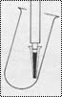
ไปเปตต้องตั้งตรง แตะปลาย tip กับผนังภาชนะเหนือผิวของเหลว(ถ้ามี)

